# VALORACIÓN TAREA 2 LENGUAJE DE MARCAS

## CUADRO DE EVALUACIÓN A COMPLETAR

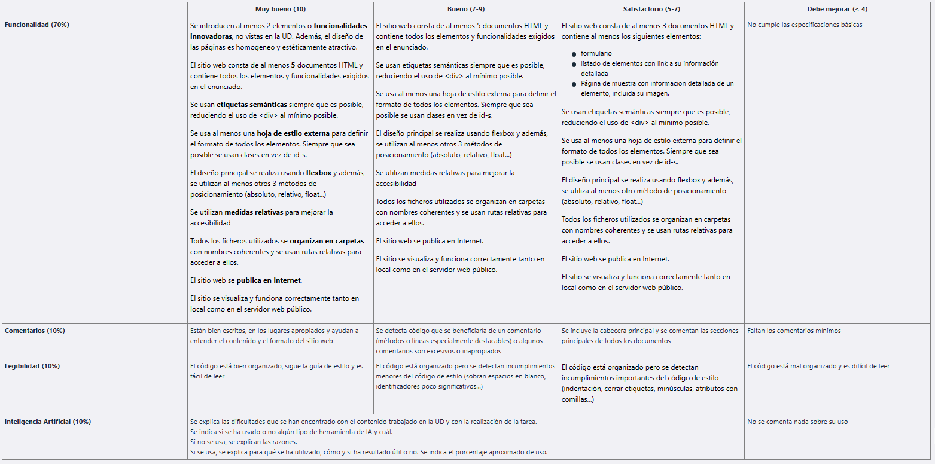

### PARTE A: FUNCIONALIDAD

#### Se introducen al menos 2 elementos o funcionalidades innovadoras, no vistas en la UD. Además, el diseño de las páginas es homogeneo y estéticamente atractivo.

**Estado del objetivo: Cumplido.**

1. 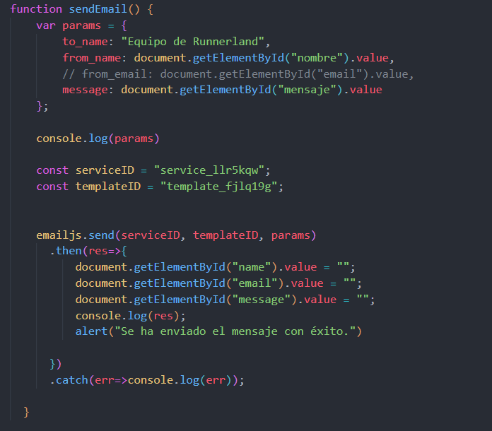**Se utiliza la librería Email.js.** Esta librería se utiliza en los formularios de contacto. Permite el envío de un mensaje de correo directamente al correo que se configure.
2. **Se usa javascript para aportar traducción a el formulario de contacto.**

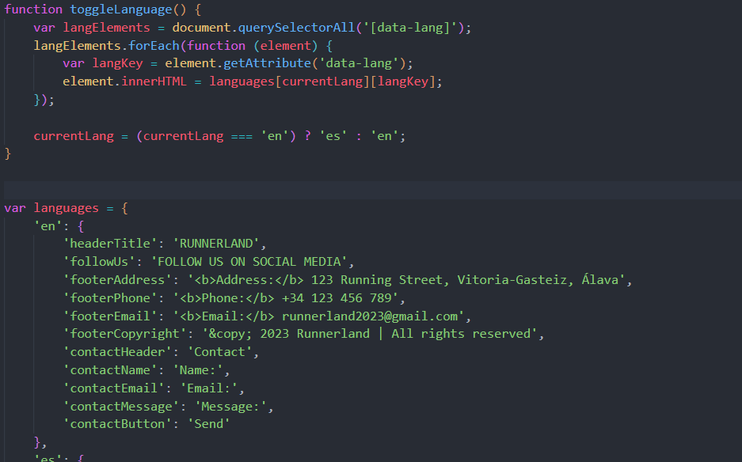

En la imagen haciendo uso del manejo del DOM se captura todos los selectores [data-lang] y se ajusta el contenido de esos apartados en función del lenguaje que haya escogido el usuario.

En cuanto al diseño se ha querido seguir un patrón uniforme en toda la página. Se ha querido además aportar elementos con toque neumórfico que permiten dar volumen a los componentes web. Ejemplo de esto se puede ver en los botones de redes sociales del footer:



#### El sitio web consta de al menos 5 documentos HTML y contiene todos los elementos y funcionalidades exigidos en el enunciado.

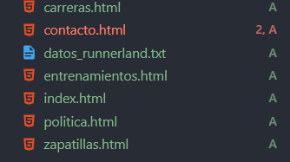**Estado del objetivo: Completado.**

El diseño inicial de la página constaba de 5 páginas web. Se le agrega una sexta página que contiene la política de privacidad.

Por detallar.

* **Presentación del sitio**. Realizada por index.html.
* **Zona de navegación principal que permita acceso a distintos contenidos.** En index html vemos lo siguiente:

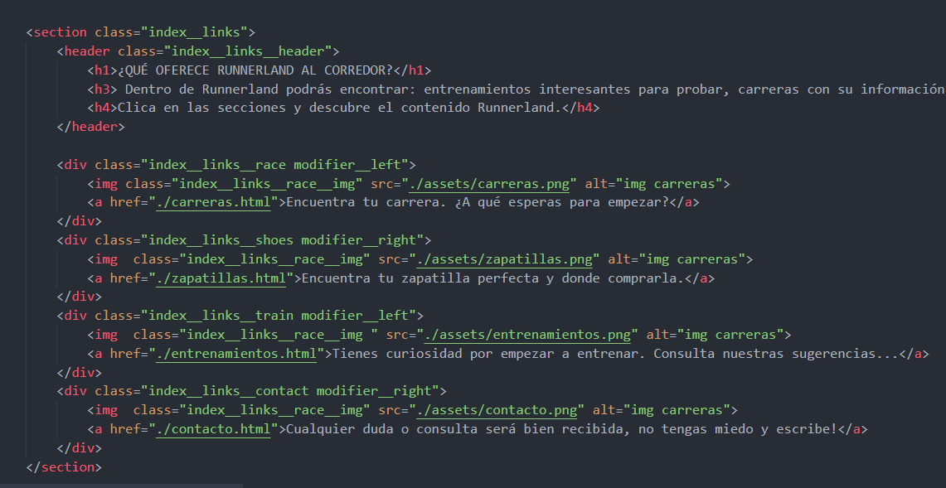

Este bloque de código con sus etiquetas semánticas permite hacer link al resto de páginas del sitio. Tiene el formato habitual de estas secciones que dejan a izquierda y a derecha elementos del mismo para ganar en sensación de diseño.

* **Listado de carreras con seguir leyendo y enlace a página externa**. En carreras.html. Se oculta la información y el usuario tiene una zona para pulsar que permite ver más detalles de las carreras. Además, dentro de estos desplegables encontramos los enlaces que nos llevan a las páginas de inscripción. Además, esta página está creada por mí.
* **Listado de zapatillas**. Para esto he elegido un elemento de Bootstrap para cambiar de modelo de galería dentro de la página. Incluye un enlace de compra y aquí también nos vamos a una página externa.
* **Formulario**. Envía correos reales al email de la página. Tanto el correo como las redes sociales son plenamente operativas.

#### Se usan etiquetas semánticas siempre que es posible, reduciendo el uso de <div> al mínimo posible

**Estado del objetivo: Completado.**



Toda la página está pensada para reducir la cantidad de divs. Esta sección que generé en el index html es una prueba de cómo el código busca usar el tag específico para cada elemento. Además, se procura mantener la metodología BEM en el nombrado de las clases de CSS.

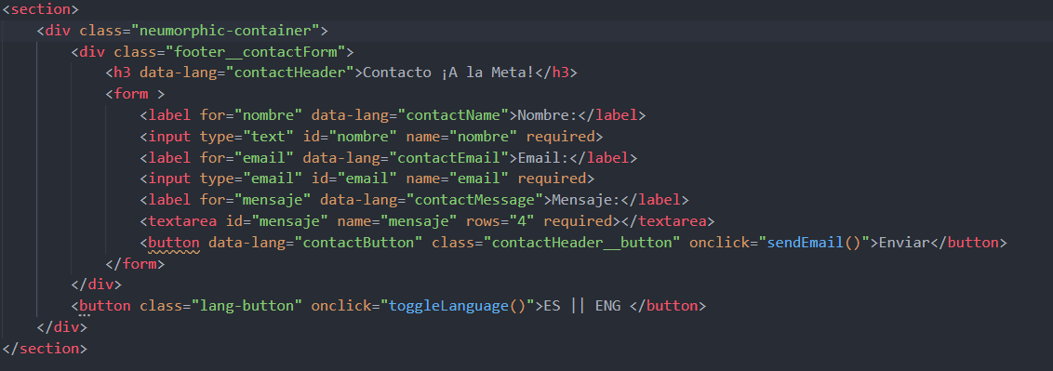

En la imagen, otro ejemplo de cómo se ha diseñado contacto.

#### Se usa al menos una hoja de estilo externa para definir el formato de todos los elementos. Siempre que sea posible se usan clases en vez de id-s.

**Estado del objetivo: Completado.**

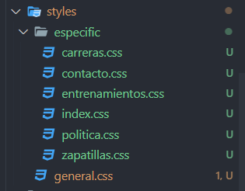

Se usan 7 hojas de estilos para el trabajo. Una general con los estilos para el footer y el nav.

Otra con estilos específicos para los contenidos en cada una de ellas.

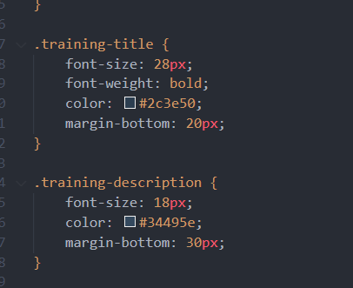

Además, no se usan los IDs para identificar a los elementos. TODO SE HACE CON CLASES.

#### El diseño principal se realiza usando flexbox y además, se utilizan al menos otros 3 métodos de posicionamiento (absoluto, relativo, float...)

**Estado del objetivo: Completado.**

Se utilizan tres modelos de posicionamiento:

* **Fixed**. Para el ajuste del footer en la página de contacto.html por poner un ejemplo.
* **Absolute**. En la clase slide-info. Para posicionar de manera absoluta los textos que aparecen en las diapositivas de la galería que aparece en la parte superior de index.html.
* **Relative**. Como muestra la imagen bajo este texto se usa en el carrusel de imágenes de index.html para el posicionamiento general del contenedor del carrusel.

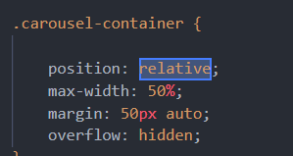

***Se utilizan****medidas relativas****para mejorar la accesibilidad.***

**Estado del objetivo: Completado. 75%**

Se usan tamaños relativos en algunas zonas, en otras falta por hacer. El nav de la página lleva incorporado de última hora sólo en un par de páginas la funcionalidad de menú hamburguesa. El contenido de toda la página se visualiza bien pero faltan detalles del diseño responsivo.

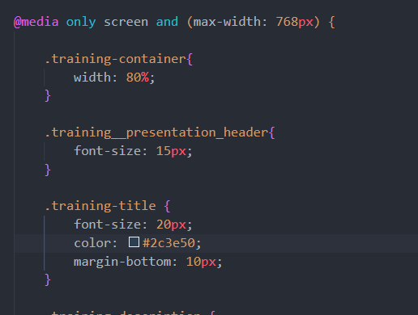

***Todos los ficheros utilizados se****organizan en carpetas****con nombres coherentes y se usan rutas relativas para acceder a ellos.***

**Estado del objetivo: Completado. 100%**

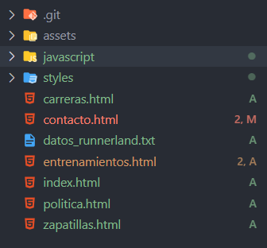

A la izquierda la estructura de carpetas del proyecto.

* La carpeta javascript contiene los scripts de mayor importancia.
* La carpeta de styles las hojas css.
* La carpeta de assets las imágenes que se han incrustado dentro del proyecto.

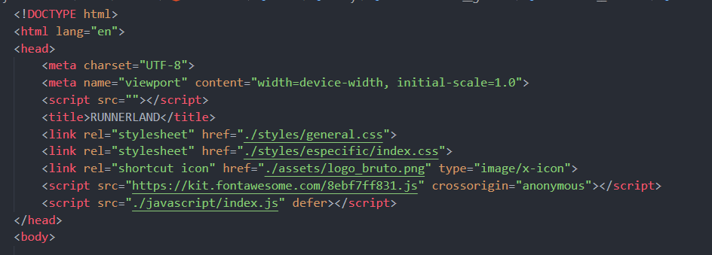

Sobre esta línea se puede ve una imagen donde se aprecia el acceso a los archivos mediante rutas relativas.

***El sitio web se publica en internet y funciona correctamente tanto en local como en el servidor web público.***

**Estado del objetivo: Completado. 100%**

El sitio web se ve bien y funciona correctamente en local.

El sitio web también se ve bien en el servidor y está publicado para ser visto aquí:

[RUNNERLAND (tarea2-khaki.vercel.app)](https://tarea2-khaki.vercel.app/carreras.html). El Proyecto también incluye enlace a otra página web que he diseñado (en entranamientos.html) y que se accede de manera externa mediante el siguiente enlace: [Controlador de series Atletismo (prueba-tecnicas-pswv.vercel.app)](https://prueba-tecnicas-pswv.vercel.app/)

### PARTE B: COMENTARIOS

#### Están bien escritos, en los lugares apropiados y ayudan a entender el contenido y el formato del sitio web

**Estado del objetivo: Por evaluar**. Al igual que en proyectos anteriores creo que detallan aquello que es especial dentro del código y ayudan a comprender el funcionamiento. Poco a poco veo mejor el criterio que debo seguir y seguiré trabajando para poder mejorar de manera completa con este apartado.

### PARTE C LEGIBILIDAD

#### El código está bien organizado, sigue la guía de estilo y es fácil de leer

**Estado del objetivo: Cumplido.**

Todo el código está organizado para que se pueda leer el de arriba abajo. El objetivo al igual que en otros proyectos ha sido establecer una pauta ordenada y coherente para todo el código.

### PARTE D INTELIGENCIA ARTIFICIAL

***Se explica las dificultades que se han encontrado con el contenido trabajado en la UD y con la realización de la tarea.  
Se indica si se ha usado o no algún tipo de herramienta de IA y cuál.  
Si no se usa, se explican las razones.  
Si se usa, se explica para qué se ha utilizado, cómo y si ha resultado útil o no. Se indica el porcentaje aproximado de uso.***

**Estado del objetivo: Cumplido.**

La dificultad que me ha entrañado este proyecto ha sido más la falta de tiempo por el trabajo que otra cosa. LOS CONCEPTOS HAN ESTADO MUY CLAROS. Si que es cierto que no se explica de manera clara la publicación del sitio en internet. O por lo menos yo no lo he visto.

No se usa inteligencia artificial al igual que en otros proyectos. Dispongo de experiencia en HTML y CSS y puedo realizar las pruebas necesarias. Todo ha sido ensayo y error. Destacar que en esta ocasión Email.js por causas desconocidas tardó en funcionar correctamente pero pude solventar por mi propio pie.

**EVALUACIÓN FINAL SUGERIDA: 9**. Falla algunas partes del responsivo pero se incorporan elementos como email.js y Bootstrap, además el diseño de la página es homogéneo y coherente.